Legile lui Kirchhoff. Sensul curentului prin circuit.
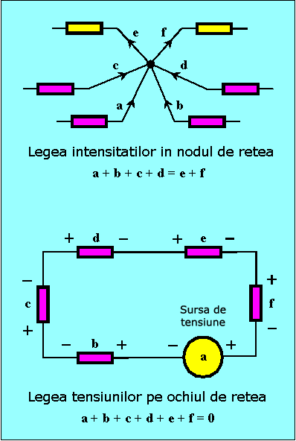
Este foarte important sa intelegem si sa aplicam corect legile lui Kirchhoff pentru ca fara ele nu putem pricepe fenomenele electrice care se intampla propriuzis la nivel de circuit.
Legile lui Kirchhoff sunt mai nuantate decat par la prima vedere si ne aduc mai multe informatii decat am putea gandi atunci cand constatam pentru prima data simplitatea lor.
Asadar.. intr-un circuit de curent continuu putem aplica legea intensitatilor (pe noduri) si legea caderilor de tensiune (pe ochiuri) - ambele cunoscute ca Legile lui Kirchhoff - pentru a determina cu precizie ce se intampla de fapt in circuit din punct de vedere al sensului de circulatie a curentului electric si al valorilor efective ale intensitatilor si voltajelor in diferite puncte de retea.
Vom vorbi despre aceste legi pe un circuit efectiv, pentru a intelege mai usor atat aspectul teoretic cat si practic al acestora.
Sunt mai multe etape de lucru cu cele doua legi (a intensitatilor si a tensiunilor), fiecare dintre ele si toate impreuna fiind importante pentru a putea constientiza fenomenele electrice din circuit, atat sub aspectul a CE SE INTAMPLA, cat si cu privire la CAT DE MULT din fiecare fenomen observat se intampla. Si ma refer aici la masuratori efective ale fenomenelor, adica la cuantificarea lor, fapt necesar pentru a sesiza mai departe diferenta dintre teoria circuitului si realitatea din circuit.
Vom considera un circuit simplu, format din 3 rezistente cu valori diferite interconectate dupa cum se vede si 2 surse de tensiune, de asemenea cu valori diferite..

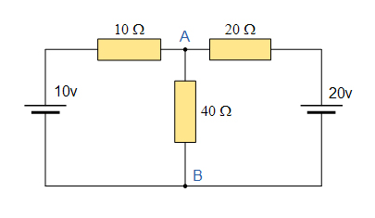
Se lucreaza in felul urmator:
1. Convenim un sens de plecare si respectiv de intoarcere a curentului de la / inapoi la bornele surselor de tensiune existente in circuit. Borna poziva a sursei (generator sau baterie) este reprezentata cu linie lunga, borna negativa a sursei (generator sau baterie) este reprezentata cu linie scurta. Stabilim ca si conventie pentru intreg circuitul ca de pe borna pozitiva pleaca din sursa curent in circuit iar pe borna negativa se intoarce curentul din circuit inapoi la sursa.
2. Se stabileste prin fiecare ochi al retelei un sens aleator al curentului prin ochi. Acolo unde avem ochiuri cu o sursa de tensiune pe ele, este recomandabil sa alegem sensul de parcurgere al ochiului acelasi cu sensul convenit pentru toate sursele al plecarii curentului din sursa in circuit (de pe borna "+") si intoarcerii curentului din circuit inapoi la sursa (pe borna "-"). Respectand aceasta regula ne asiguram ca avem o cadere de tensiune pozitiva la bornele sursei (deoarece sensul curentului prin sursa, de la "-" la "+", concorda cu sensul curentului prin ochi, de la borna "+" a sursei catre borna "-" a aceleiasi surse).
3. Nominalizam curentii prin laturile circuitului si alegem sensul in care acestia curg prin fiecare latura. Avem grija ca in fiecare nod de retea sa avem cel putin un curent care intra in nod, respectiv cel putin un curent care iese din nod.
4. Scriem prima lege a lui Kirchhoff pentru fiecare nod in care avem curenti diferiti care intra si ies din nod: suma intensitatii curentilor care intra intr-un nod este egala cu suma intensitatii curentilor care ies din nod.
5. Scriem legea lui Kirchoff pentru fiecare ochi de retea: suma algebrica a caderilor de tensiune de pe toate elementele unui ochi de retea este egala cu suma algebrica a tensiunilor surselor. In aceasta ecuatie o tensiune la sursa sau o cadere de tensiune pe o piesa de circuit vor fi considerate negative (si introduse in ecuatie cu semnul minus) daca se opun sensului de parcurgere a ochiului de catre curent (desemnat aleator la punctul 2). Mai exact, conform conventiei facute, o tensiune la sursa va fi considerata cu "-" daca sensul desemnat de parcurgere a ochiului este contradictoriu sensului ales al curentului prin sursa (ceea ce inseamna ca intra in sursa prin borna pozitiva si iese din sursa prin borna negativa). O cadere de tensiune pe o piesa de circuit va fi considerata cu "-" daca sensul desemnat de parcurgere a ochiului se opune sensului ales al curentului electric (I) prin latura de circuit aferenta piesei.
Nu uitam ceea ce am demonstrat atat conceptual cat si practic (la circuitele alcatuite din rezistente in serie) ca intensitatea curentului care pleaca de pe o borna a sursei V_i in circuit este aceeasi cu intensitatea curentului care se intoarce din circuit inapoi la sursa V_i pe cealalta borna a sa.
Sa rezolvam circuitul...
Stabilim sensuri aleatoare ale curentului prin cele 3 ochiuri de circuit tinand cont de conventia facuta in ceea ce priveste sensul curentului care pleaca din surse. Nominalizam curentii de pe laturile circuitului si decidem un sens al acestora..
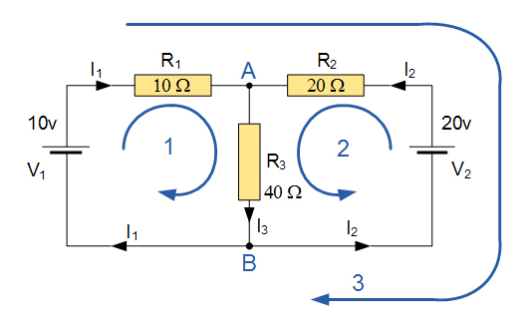

Scriem legile lui Kirchhoff pentru noduri si ochiuri:
- Ecuatiile intensitatilor:
In nodul A : I1 + I2 = I3
In nodul B : I3 = I1 + I2
- Ecuatiile tensiunilor:
Pe bucla 1: 10 = R1 x I1 + R3 x I3 => 10 x I1 + 40 x I3 = 10
Pe bucla 2: 20 = R2 x I2 + R3 x I3 => 20 x I2 + 40 x I3 = 20
Pe bucla 3: 10 - 20 = R1 x I1 - R2 x I2 = 10 x I1 - 20 x I2 => 20 x I2 - 10 x I1 = 10
Scriind pe I3 ca insumarea lui I1 cu I2, rezulta in ecuatiile de tensiune:
Pe bucla 1: 10 = 10I1 + 40(I1 + I2) = 50I1 + 40I2
Pe bucla 2: 20 = 20I2 + 40(I1 + I2) = 40I1 + 60I2
Rezulta imediat urmatoarele intensitati ale curentului in circuit:
I1 = - 0,142 A
I2 = + 0,429 A
I3 = I1 + I2 = + 0,285 A
si urmatoarele caderi de tensiune:
V_R1 = - 0,143 x 10 = - 1,42 volti
V_R2 = 0,429 x 20 = 8,58 volti
V_R3 = 0,286 x 40 = 11.42 volti
Interpretarea semnelor negative este urmatoarea: fata de sensul curentului (si implicit al caderii de tensiune) considerat in mod aleator pe latura de circuit, intensitatile si caderile de tensiune negative indica un sens diferit al curentului electric (si implicit al caderii de tensiune) pe respectiva latura decat cel luat in considerare initial.
Prin urmare:
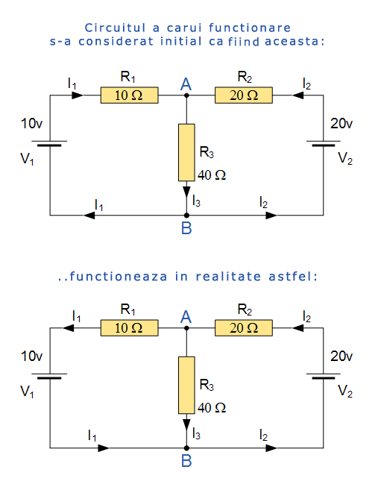

Ar mai fi un lucru foarte intersant de observat: voltajele inainte si dupa inchiderea circuitului.
INAINTE:
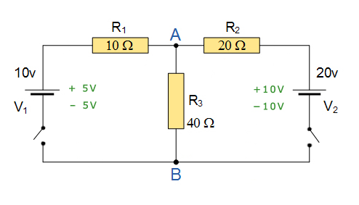

DUPA:
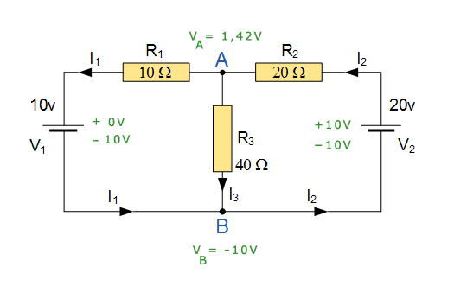

Observam cum s-au modificat voltajele la sursa V1, tensiunea la sursa ramanand nemodificata. Mai observam totodata ca sursa V1 este alimentata in loc sa alimenteze (sursa V1 functioneaza pe invers fata de sursa V2 - practic sursa V1 este in dezacord cu acea conventie facuta pentru toate generatoarele/bateriile din sistem care le atesta functionarea ca generator / baterie, de aceea sursa V1 primeste curent de la sursa V2 si nu genereaza curent in circuit). Vom discuta mai tarziu ce implicatii prezinta acest fenomen. Acum vom explicita mai bine voltajele, evidentiind pe diagrama toate intensitatile si caderile de tensiune:
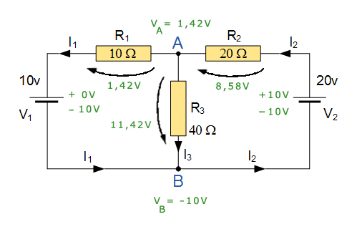

Constatam asadar ca exista multiple informatii de aflat chiar si din cele mai simple circuite. Iar frumusetea legilor lui Kirchhoff chiar in asta consta: faptul ca ne dezvaluie realitati inevidente din circuitele electrice. Din pacate cand circuitele se complica, ecuatiile se incarca foarte mult si devin si foarte numeroase, fapt care le face rezovabile doar de catre programele de calculator - gen simulatoare si analizoare de circuite electrice.

